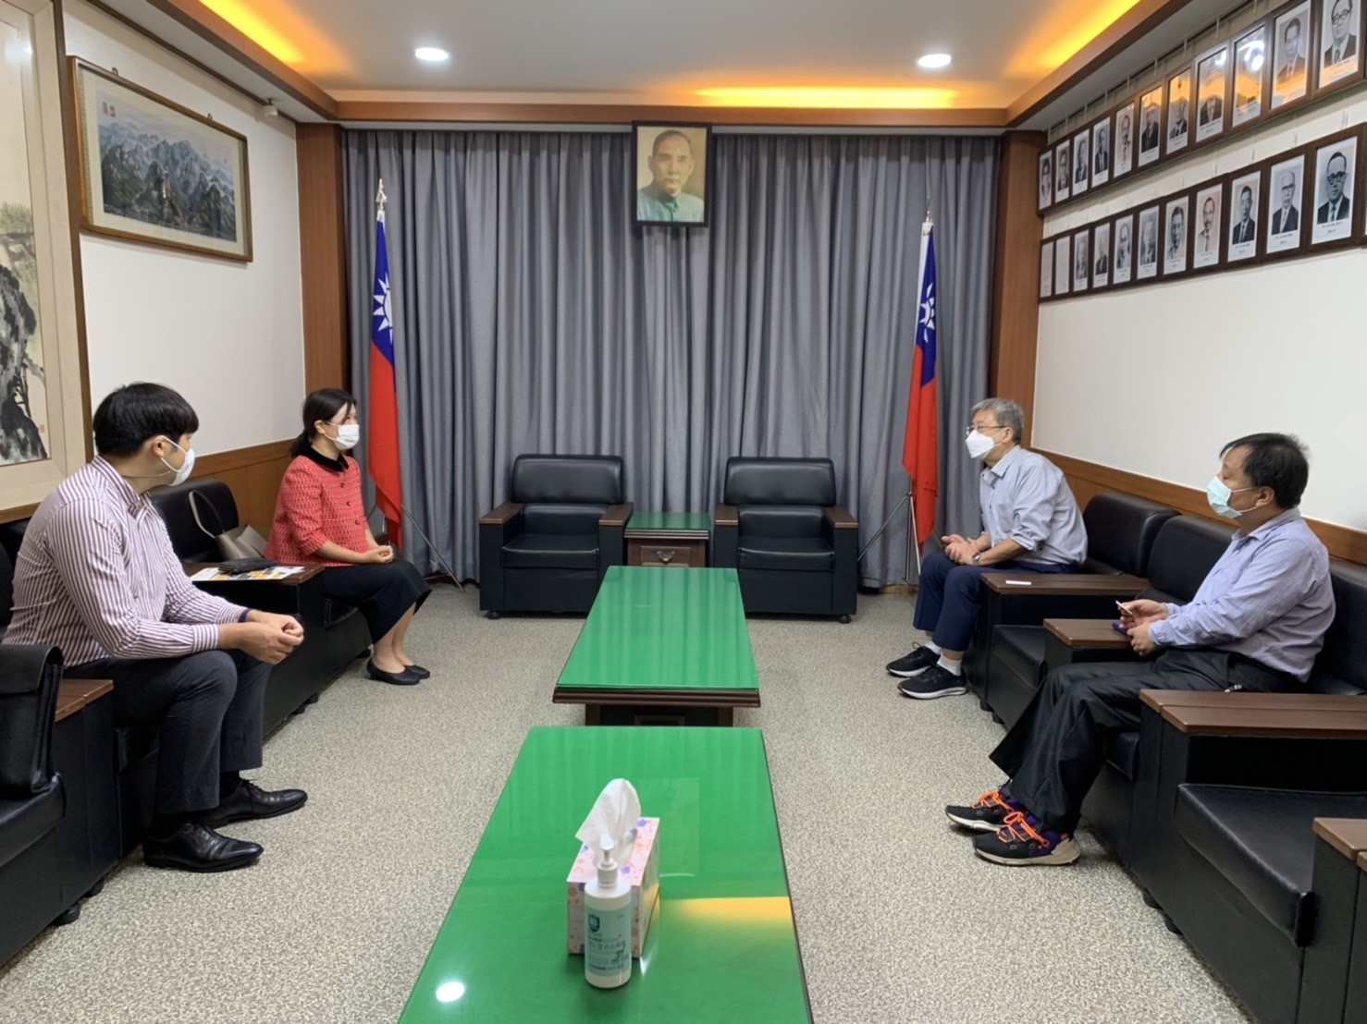
美國WISCONSIN韓國事務所 代表理事來校招生 2021.10.07
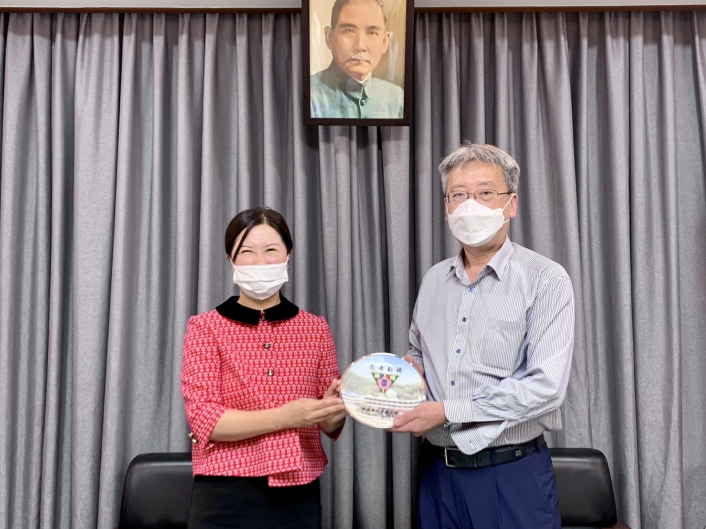
美國WISCONSIN韓國事務所 代表理事來校招生
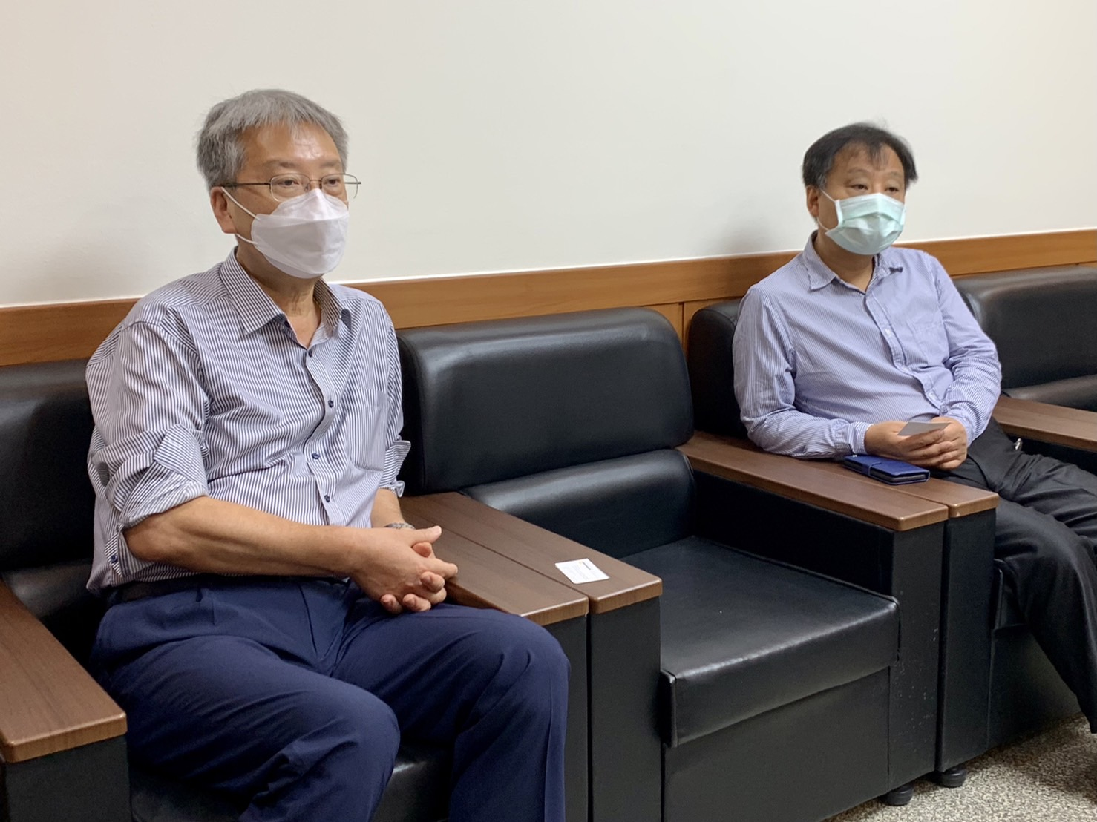
美國WISCONSIN韓國事務所 代表理事來校招生

